ภาคผนวก ค
ภาษาจาวาเซิร์ฟเวอร์เพจ
ภาษาจาวาเซิร์ฟเวอร์เพจ (Java Server Page)หรือที่เรียกกันว่า เจ เอส พี (JSP) เป็นภาษาที่เขียนโดยใช้จาวาเป็นภาษาพื้นฐานมีการทำงานเป็นไดนามิก
สถาปัตยกรรมของเจเอสพี
เมื่อบราวเซอร์มีการร้องขอเอกสารเจเอสพีแล้วเซิร์ฟเวอร์จำให้ จาวาเซิร์ฟเวอร์เพจเอ็นจิน (Java Server Page Engine) ซึ่งมีหน้าที่ในการแปลงเอกสารเจเอสพีให้เป็นเอกสารHTML ส่งให้กับบราวเซอร์ต่อไป
แท็กหรือรูปแบบคำสั่งของเจเอสพี
แท็กคำสั่งที่ใช้มีอยู่ทั้งหมด 6 รูปแบบ
1. Comment ที่ใช้งานมีอยู่ 2 รูปแบบ
<!-- comment --> ในรูปแบบนี้จะเห็นได้ถ้ามีการเรียกดูซ้อคโค้ดในฝั่งบราวเซอร์
<%-- comment --%> ในรูปแบบนี้จะไม่สามารถเห็นได้
2. Declaration ใช้ในการประกาศตัวแปรที่เป็นโค้ดในส่วนจาวา
<%! ตัวแปรที่ 1;
ตัวแปรที่ 2;
%>
3. Expression ใช้งานเป็นส่วนแสดงผลข้อมูลตัวแปรหรือสมการต่างๆ
<%= ตัวแปรหรือสมการของตัวแปร %>
4. Directive ใช้เพื่อเป็นการกำหนดให้ จาวาเซิร์ฟเวอร์เพจเอ็นจิน ทำงานตามที่ประกาศไว้ในขั้นตอนการคอมไพล์ก่อนที่จะส่งให้บราวเซอร์ มีอยู่ 2 รูปแบบ
- Page Directive เพื่อใช้กำหนดลักษณะของเพจ มีทั้งหมด11 รูปแบบตามตารางดังต่อไปนี้
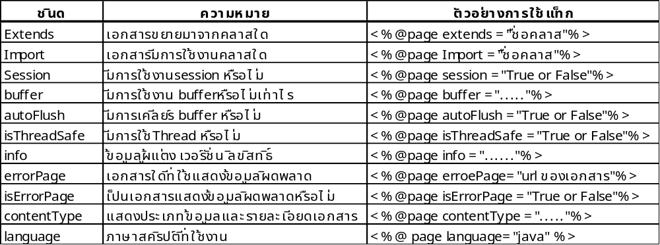
- Include Directive เพื่อใช้แสดงว่าเอกสารมีการนำเอาคลาสหรือเอกสารอื่นๆมารวมด้วยหรือไม่
<%@include file = url “ของเอกสารหรือคลาส ”%>
-Library Directive มีข้อดีที่สำคัญคือ ผู้สร้าง สามารถกำหนดแท็ก JSP ขึ้นมาใช้งานได้เอง เพื่อทำให้เว็บ หรือคำสั่ง JSP ของตัวเองมีลักษณะเฉพาะตัว (เหมือนกับที่ XML มีแท็กคำสั่งที่สร้างขึ้นเองได้) แท็ก JSP ที่สามารถกำหนดขึ้นมาได้นี้ ช่วยให้สามารถขยายความสามารถของ JSP เพิ่มเติมขึ้นมาได้

5. Scriplet เป็นส่วนที่ใช้ในการเขียนโค้ด จาวาเพื่อทำงาน
<% คำสั่งการทำงานที่ 1
คำสั่งการทำงานที่ 2
.
คำสั่งการทำงานที่ n
%>
6. Action เป็นส่วนที่ใช้งานเพิ่มเติมเพื่อให้ง่ายมากขึ้น
<some : tag> body </some : tag>
รูปแบบการประกาศของแท็กจะไม่มีเครื่องหมาย<%%> แต่จะใช้เครื่องหมาย< >คล้ายกับการใช้งานแท็กของHTML คือมีจุดเริ่มต้น< >และมีจุดจบการทำงานแท็กนั้นๆ</>
ตัวอย่างการใช้งาน
<JSP :forward page=”hello.jsp”/>
<JSP :useBean id=”1” class=”mybean.test” scope=”session”/>

